КОМИТЕТ ОБРАЗОВАНИЯ И НАУКИ КУРСКОЙ ОБЛАСТИ

ОБЛАСТНАЯ БЮДЖЕТНАЯ ПРОФЕССИОНАЛЬНАЯ ОРГАНИЗАЦИЯ

«КУРСКИЙ ТЕХНИКУМ СВЯЗИ»

ПРИМЕНЕНИЕ МЕТОДОВ МАТЕМАТИЧЕСКОГО МОДЕЛИРОВАНИЯ НА УРОКАХ ИСТОРИИ

Отрасль: гуманитарные науки ( история)

Преподаватель истории Домашева Т.В.

г. Курск, 2019

СОДЕРЖАНИЕ

1. Введение. стр. 5-6
2. Применение методов математического моделирования на уроках истории. стр. 7- 14
3. Заключение стр.15
4. Приложение 1 стр.16-20
5. Приложение 2 стр. 21-22
6. Литература стр.23

Ведение.

« И сказал Господь….исчислите все общество»

Ветхий Завет. Числа

Сегодня совершенно очевидным фактом является то, что происходит так называемая математизация научного познания и познания мира в целом. Всегда говорили, что « математика – царица всех наук» и может дать ответ на любой вопрос. Любая наука, в том числе и история, оперирует большим и разносторонним запасом методов исследования. Как же можно применить математические знания и методы к предмету история?

Историческая наука всегда пользовалась количественными характеристиками. На современном этапе широко применяются более сложные методы, например математическая статистика и теория вероятностей.

Активно использовать математические или количественные методы в исторических исследованиях начали еще в конце 1950 –х – начале 1960 –х гг., что объяснялось появлением большого числа исторических источников, требующих качественной обработки, провести которую можно было только при помощи данных методов, а так же желанием повысить информативную отдачу источника. Дело в том, что в источнике наряду с открытой, доступной, явной информацией, присутствуют скрытые данные, извлечь которые можно только с помощью математических методов. На этом фоне появились новые направления в исторической науке, такие как « новая экономическая история» (эконометрия), « новая социальная история» в США, квантитативная история (клиометрика) в Европе, школа И.Д. Ковальченко по использованию математико – статистических методов и ЭВМ в исторических исследованиях (СССР).

В СССР в начале 80-х годов большой интерес вызвали публикации об изысканиях профессора А.Фоменко, который при помощи математических методов доказывал искаженность официальной хронологии, принятой в мире. Доктор физико – математических наук утверждал, что история Руси начинается с XIV века, что Иван Грозный – не реальная личность, а собирательный образ и у нас было целых четыре Ивана Грозных, что Ярослав Мудрый является одновременно ханом Батыем и ханом Узбеком, эпоха античности – выдумка итальянских литераторов XI-XIII веков, более того, Москва и Киев – один город. В соавторстве с кандидатами физико – математических наук Г.Носовским и В.Калашниковым А.Фоменко построили свою «новую хронологию» истории. Конечно, подобные открытия вызывают споры и отрицания, сомнения и протест, появился даже термин «фоменковщина», который определяет желание пересмотреть традиционную хронологию, но все это относится к научной сфере, мы же обратимся к более простым и очевидным примерам применения математических методов в истории, даже в истории не как в науке, а в истории, как учебном предмете. Целью работы является не только показать возможность применения математических методов в истории, но и доказать возможность интегрирования этих, казалось бы, не совместимых предметов, а так же возможность украсить историческую дисциплину при помощи математических приемов и методов исследования.

2.Применение методов математического моделирования на уроках истории.

Самое очевидное применение математических знаний в истории – использование математических символов: даты исторических событий, цифровые обозначения чего – либо. Например, масса доспехов русского воина XII века колебалась от 26, 5 до 41, 5 килограммов: кольчуга от 10 кг, шлем – 3,5 кг, меч – 1,5 кг.

Но что дают нам эти цифры? Просто информацию или же некий виртуальный образ, потому что сразу же представляешь себе былинного богатыря, который во всем этом доспехе мог еще и сражаться, но тут появляется новая цифра – рост русича не превышал 1,55- 1, 60 м. Исследование останков древнего воина, захороненного в Киево - Печерской лавре, дает нам рост1,65. Предположительно, эти останки принадлежат Илье Муромцу. Антропологи утверждают, что он был выше своих современников на 10 – 15 см. Вот такой былинный богатырь. Сколько же он мог продержаться в боюв этом случае? Ответ нам даст математика: всего лишь 15 минут на утоптанном поле.

Изучать историю можно через моделирование игровых стратегий и расчет базовых коэффициентов в игровых симуляторах (См Приложение №1), через решение математических задач., что способствует развитию мышления, проверяет знание конкретных исторических фактов и событий. Например.

Задание 1: применив знания исторических дат, произведите с ними арифметические действия, в результате которых будет выявлена дата важного исторического события. Назовите это событие. Чем оно было знаменательно для истории России?

(начало строительства Транссибирской магистрали + открытие Славяно-греко-латинской академии + битва на Орловско-Курской дуге + начало освоения целинных земель) - (взятие Измаила А.В.Суворовым + денежная реформа С.Ю.Витте + составление "Русской Правды" Ярославичей + переход к Новой экономической политике) : 5 + Морозовская стачка – 103 = Х

( 1891+1687+1943+1954) – ( 1790+1895+1072+1921) :5+1885 – 103,4 =1941

Вот такая математика в истории.

Математика формирует необходимые навыки для выполнения исторических головоломок….

Задание 2: Двигаясь от 1 до последней, не пропуская ни одной из них, вы сможете прочесть слова историка готов Иордана (VI в.)

|  |  |  |  |  |  |  |  |
| --- | --- | --- | --- | --- | --- | --- | --- |
| 1. Начина | 17.емя ве | 19. Хотя | 2.я с мест | 23.еперь | 7.лы) на | 15.голюд | 8.безмерн |
| 20.их наи | 18.нетов. | 3.а рожде | 22.ания т | 4.ния рек | 24.меняю | 14.сь мно | 16.ное пл |
| 21.менов | 5.и Висту | 25.тся со | 10.остран | 38.зываю | 28.различ | 31.местн | 6.лы (Вис |
| 26.ответс | 42.нтами. | 12.распол | 34.преим | 36.венно | 30.одам и | 27.венно | 32.остям, |
| 41.ми и а | 40.лавена | 9.ных пр | 29.ным р | 11.ствах | 39.тся ск | 13.ожило | 37.они на |
| 33.все же | 35.ущест |  | | | | | |

(**Ответ:**Начиная с места рождения реки Вистулы (Вислы) на безмерных пространствах расположилось многолюдное племя венетов. Хотя их наименования теперь меняются соответственно различным родам и местностям, все же преимущественно они называются склавенами и антами. )

…развивает пространственное восприятие

Задание 3:В этом волшебном квадрате много разных букв. На первый взгляд, кажется, что все они расположены без всякого смысла. Но если приглядеться более внимательно, то можно найти названия 28 народов (племен, племенных союзов), деятельность которых связана с темой “Наша Родина в древности”. Читать слова можно по вертикали и по горизонтали.

|  |  |  |  |  |  |  |  |  |  |  |  |  |  |  |
| --- | --- | --- | --- | --- | --- | --- | --- | --- | --- | --- | --- | --- | --- | --- |
| С | К | И | Ф | Ы | А | Г | О | Т | Ы | Б | В | Д | Г | Д |
| А | В | Е | Н | Е | Д | Ы | Б | И | Е | Ж | З | Р | И | К |
| Р | Г | М | Л | П | О | Л | О | В | Ц | Ы | М | Е | Н | О |
| М | У | А | П | Р | Д | У | Л | Е | Б | Ы | С | Г | Т | Д |
| А | Н | Д | У | С | Ф | Х | Г | Р | А | Т | Ц | О | С | Р |
| Т | Н | Ь | Ч | Л | Ш | Х | А | Ц | Н | О | Щ | В | Е | Е |
| Ы | Ы | Я | Ъ | А | В | А | Р | Ы | Т | Р | П | И | В | В |
| Ы | Ь | Р | Э | В | Ю | З | Ы | Я | Ы | К | Е | Ч | Е | Л |
| А | Б | Ы | В | Я | Р | А | Д | И | М | И | Ч | И | Р | Я |
| П | О | Л | Я | Н | Е | Р | В | Г | Д | Е | Е | Ж | Я | Н |
| З | И | К | Т | Е | Л | Ы | В | О | Л | Ы | Н | Я | Н | Е |
| М | К | Р | И | В | И | Ч | И | Н | О | П | Е | Р | Е | С |
| У | Л | И | Ч | И | Б | У | Ж | А | Н | Е | Г | Т | У | Ф |
| Х | Ц | Ч | И | Ш | Щ | С | К | Л | А | В | И | Н | Ы | Ъ |
| В | И | З | А | Н | Т | И | Й | Ц | Ы | Ы | Ь | Э | Ю | Я |

**(Ответы:** скифы, сарматы, венеды, готы, гунны, анты, авары, дулебы, славяне, хазары, болгары, мадьяры, поляне, северяне, радимичи, вятичи, печенеги, торки, половцы, склавины, древляне, дреговичи, кривичи, византийцы, уличи, тиверцы, волыняне, бужане.)

Еще один вариант применения математических элементов в истории – измерения и простейшая обработка показателей для количественного анализа изучаемых явлений, используемых при проведении различных исследований экономического, политического развития общества, социально – демографических процессов, исследований исторического развития отдельных регионов и государств. Отношения между объектами могут быть представлены моделью в виде схем, диаграмм и т.п.

Задание 4:

На основании обработки и анализа данных, представленных в диаграмме можно ответить на вопросы:

1.О какой особенности избирательной системы России свидетельствуют данные диаграммы?

2. Какие категории населения были лишены избирательных прав?

3. Какие последствия для революции и страны в целом может вызвать подобная избирательная система?



Первая диаграмма позволяет проанализировать вторую диаграмму:

Задание 5:

1 Государственная Дума

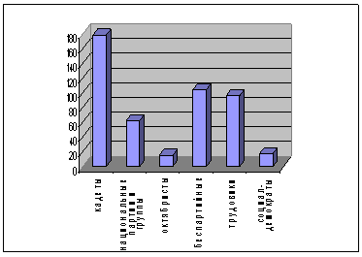

2 Государственная Дума

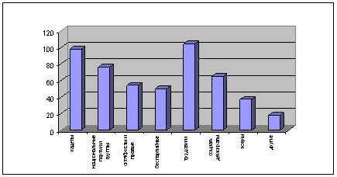

Рассмотрите диаграмму. Почему I Государственную Думу называют кадетской? В чем причины успехов кадетов? Какие партии в Думе не были представлены?

Сравните партийный состав I и II Государственных Дум. Какие силы имели большинство во II Думе? Подумайте почему.

Сравнительный анализ двух моделей действия избирательного закона

1905 года, позволит нам сделать вывод о политической системе в России в годы революции 1905-1907гг.

Заполняя схему, мы можем практически построить модель государственного устройства России в XIX в. А моделирование исторической ситуации - это уже сфера математических процессов.

С помощью кластерного анализа была проведена аграрная типология губерний Европейской России на рубеже XIX-XX веков И.Д.Коваленко и Л.И.Бородкиным, которая позволила, например, определить зависимость душевого дохода в крестьянском хозяйстве от различных факторов, а это в свою очередь позволило определить степень социальной активности сельского населения в той или иной губернии России и общую социальную обстановку в стране.[1]

Довольно часто на уроках истории мы пользуемся статистическими материалами. Это могут быть переписи населения, материалы делопроизводства, справочные материалы и т.п. Эти данные позволяют изучать историю, но информация здесь содержится в обобщенной форме.

Предположим, мы исследуем данные переписи 1897 г. Известно, что численность населения равнялась 128 924 289 человек, что равнялось населению Англии, Франции и Германии вместе взятых, из них крестьяне составляли 87% населения, 10, 7 % мещане, 6,6 % инородцы, 1,5 % дворяне, 0,5 % купцы, 0,5 % духовенство, 7 % прочие. Перепись проходила в период, когда Россия вступила в капитализм, но по результатам переписи мы не видим представителей буржуазии и рабочих - групп населения относящихся к индустриальному обществу, они входят в категорию « прочие». Какой вывод из этого сделает студент – исследователь? Он оценит положение рабочих и буржуазии, как не удовлетворяющее капиталистическим отношениям, отношение к ним со стороны власти, как к несерьезному и незначительному компоненту общества и скажет, что Россияоставалась аграрной страной, в которой сохраняются феодальные пережитки, тормозящие развитие капитализма, что в свою очередь грозило грядущими социально - экономическими и политическими проблемами. Студент сделает вывод о слабости социальной мобильности сельскохозяйственного населения России и незначительном уровне воздействия процесса капитализации на социальную структуру российской деревни.

Проблему обработки и анализа большого объема данных помогают решить информационные технологии, например электронные таблицы и статистические пакеты.

Конечная цель любого исторического исследования – выявление закономерностей развития, явлений, процессов и т.д. Только описательных методов исследования в данном случае недостаточно, поэтому применяются методы дисперсионного, регрессионного и корреляционного анализа.

Задание 6: Исследуем ход и особенности модернизации России на рубеже XIX-XX вв.

Исходные данные:

1. Основные показатели развития экономики России

Таблица 1.

|  |  |  |  |  |  |
| --- | --- | --- | --- | --- | --- |
|  | показатели | 1861 | 1885 | 1900 | 1914 |
| 1 | Валовой сбор хлебов (млрд пуд.) | 1,7 | 1,9 | 3,5 | 5,4 |
| 2 | Потребление хлопка (млн пуд) | 2,6 | 7,6 | 16,0 | 25,9 |
| 3 | Производство железа и стали (млн пуд) | 11,97 | 32,2 | 165,1 | 247 |
| 4 | Экспорт хлебных продуктов (млн пуд) | 94,2 | 346,6 | 418,8 | 648 |
| 5 | Экспорт всех товаров (млн руб.) | 177,1 | 537,9 | 716,4 | 1520 |

1. Производство стали

Таблица 2.

|  |  |  |  |  |
| --- | --- | --- | --- | --- |
| страна | 1881 | 1894 | 1909 | 1912 |
| Россия | 17,7 | 42,7 | 164,3 | 288 |
| Великобритания | 120,0 | 186,1 | 365 | 418 |
| Германия | 54,7 | 164,7 | 736 | 1056 |
| Франция | 25,5 | 40,4 | 185 | 244 |
| Австро-Венгрия | 7,8 | 21,9 | 120 | 170 |
| США | 98,5 | 273,5 | 1486 | 1938 |

1. Национальный доход на душу населения

Таблица 3.

|  |  |  |  |
| --- | --- | --- | --- |
| страна | 1861 | 1897 | 1913 |
| Великобритания | 454,9 | 407,5 | 453,9 |
| Франция | 211,2 | 233 | 348 |
| Германия | 246,4 | 274,6 | 286,3 |
| Австро-Венгрия | - | 189,6 | 224,5 |

**Задание:**

1. Как данные, представленные в табл. 1, могут проиллюстрировать процесс модернизации в России?
2. Какой вывод можно сделать на основании данных, имеющихся   
   в строках 4–5? Какое отношение к процессу индустриализации   
   в России они имеют?
3. Как данные, представленные в табл. 2-3, могут охарактеризовать особенности процесса индустриализации в России? Аргументируйте ответ.

Подобного рода задания выполняются на лабораторно – практических занятиях по истории.

**Заключение**

Помощь в изучении истории оказывают, как уже упоминалось выше, математические модели, включающие различные исторические явления и события, так как математическая модель – система математических отношений, описывающих, изучаемый процесс или явление, в общем смысле такая модель является множеством символических объектов и отношений между ними. Моделирование может быть весьма эффективным и при изучении альтернативных исторических ситуаций и при разновариативной гипотетической реконструкции исторической реальности( чем, возможно, и воспользовался г. Фоменко) Конечно, построение модели явления или процесса требует применения сложного математического аппарата и ИКТ.

Использование информационно коммуникационных технологий дает возможность студентам создать свой источник изучения – электронный конспект или электронную лекцию, а может быть и электронный учебник, который включает в себя текст, видео, анимацию, звук и т.д. Студенты создают интеллектуальные игры по истории и исторические кроссворды, тесты, разумеется, интерактивные. ( Приложение 2)

Приложение 1:

Здесь описывается обычное сражение с обычной атакой, без каких-либо внешних бонусов, учета морали, зданий и т.д. Для базового сражения учитываются только показатели атаки воинов из армии нападающего и показатели защиты воинов из армии защищающегося.  
Для начала, силу атаки каждого воина одного вида умножим на их количество и сложим результат для всех видов воинов.  
Например, если у нас есть 100 атакующих воинов и 50 защищающихся, зная, сила их атаки в условных единицах 70 и 40 соответственно, получаем, что сила атакующего будет:

100 · 70 + 50 · 40 = 9000 (1)

Предположим, что у защитника есть 150 фаланг. Так как войска нападающего состоят исключительно из пехоты, каждая фаланга использует только уровень защиты против пехоты, 40. В таком случае количество во защиты будет:

150 · 40 = 6000 (2)

При обычной атаке, одна из сторон полностью теряет свои войска. Проигравшая сторона определяется сравнением количества очков атаки и защиты. В нашем случае 9000 [(1)](http://forum.travian.ru/#anchor_f1) больше, чем 6000 [(2)](http://forum.travian.ru/#anchor_f2), следовательно защищающаяся сторона теряет большинство своих воинов.  
Количество потерь со стороны атакующего в процентах определим по формуле:

100% · (ОЗ / ОА)1,5 (3)

где ОЗ - очки защиты, ОА - очки атаки.  
Получаем:100% · (6000 / 9000)1,5 ≈ 100% · 0,5443 = 54,43%  
Таким образом 54,43% армии атакующего умрет. Доля потерь для каждого вида войск одинакова. Если у нападающего было 100 печенегов и 50 дружинников, умрет 100 · 0,5443 = 54,43 (54 воина) печенега и 0,5443 · 50 = 27,21 (27 воинов) дружинника.  
Округление обычное, до ближайшего целого.  
При набеге, потери победителя определяются по формуле:

100% · x / (100% + x)

где x определяется по формуле, определенной выше [(3)](http://forum.travian.ru/#anchor_f3).  
  
Формула даст процент потерь атакующего набегом. Полученный показатель позволит определить и потери со стороны защиты: 100% минус процент потерь атакующего.  
Например, в набеге участвуют 100 печенежских воина, а в защите — 100 дружинников. Очки атаки 7000 больше очков защиты 6500, следовательно набег был успешным.  
x = 100% · (6500 / 7000)1,5 ≈ 89,479%  
100% · 89,479% / 189,479% ≈ 47,22%  
Следовательно, 47,22% из 100 печенегов погибло, что составляет 47. Со стороны защищающегося потери составляют 100% – 47,22% = 52,78% своей армии, это 53 воина.  
**Примечание**: Формула изменяется, в случае увеличения масштабов сражений, где потери победителя можно выразить формулой:

100% · (ОЗ / ОА)К (4)

где К — коэффициент, который зависит от общего числа воинов, участвующих в сражении. Чем больше их число, тем меньше К. А т.к. показатель (ОЗ/ОА) меньше единицы, то возведение этой величины в меньшую степень приводит к б**о**льшим потерям со стороны атакующего.  
К — вычисляется по формуле2 · (1,8592 – N0,015) (5)  
где N — количество воинов (Считается именно количество, а не потребляемое ими зерно).  
При этом 1,2578 ≤ К ≤ 1,5: для сражений с менее чем тысячей воинов всегда используется показатель 1,5, а для сражений с миллионом воинов и более — 1,2578.  
Например, 2000 хазар атакуют 1400 древлян. N = 2000 + 1400 = 3400

К = 2 · (1,8592 – 34000,015) = 2 · (1,8592 – 1,1297) = 2 · 0,7295 = 1,459

Формула в данном случае выглядит так: 100 · (ОЗ / ОА)1,459  
  
**Простое сражение с разными видами воинов.**  
  
Что происходит, когда в атаке участвуют пехота и кавалерия? Очки атаки вычисляется так же, но с защитой возникает вопрос: какие значения выбирать, защиту против кавалерии или — пехоты? В этом случае они берутся пропорционально очкам атаки.  
  
Например, идет обычная атака: 100 хазар и 50 печенегов против 100 дружинников.  
  
Очки атаки равны: 100 · 90 + 50 · 65 = 9000 + 3250 = 12250  
  
Из двенадцати с лишним тысяч очков атаки доля кавалерии составляет 9000, а остальное - пехота. Если нам нужно узнать пропорцию, то мы считаем:

9000 / 12250 ≈ 0,7346

и то же самое для очков атаки пехоты:

3250 / 12250 ≈ 0,2654

Таким образом, 73,46% атаки принадлежит кавалерии, а 26,54% - пехоте (сумма должна быть равна 100%, если мы не ошиблись).  
  
Защищающийся будет использовать то же процентное соотношение для своих войск. Преторианец имеет 65 защиты против пехоты и 35 против кавалерии. Т.е., всего было бы:

100 · 65 = 6500 (пехота)  
100 · 35 = 3500 (кавалерия)

Чтобы узнать реальный уровень защиты, надо подставить пропорцию атакующих воинов:  
  
0,7346 · 3500 + 0,2654 · 6500 = 2571,1 + 1725,1 ≈ 4296  
  
Таким образом, у дружинников будет всего 4296 очков защиты, что мы получили из пропорции пехоты/кавалерии нападающего.  
  
Остаток сражения рассчитывается как и раньше: 12250 больше 4296, значит защищающаяся сторона теряет всех воинов:

100 · (4296 / 12250)1,5 = 20,77%

Атакующий потерял 20,77% воинов, что составляет 100 · 0,2077 = 21 единицы кавалерии и 50 · 0,2077 = 10 единиц пехоты.

**Расширенное сражение и бонусы.**  
  
Бонусы защиты:

* **стена**: дает дополнительную защиту в процентах;
* **дворец**: тоже дает защиту, но не проценты, как стена, а абсолютную прибавку;
* **исследования**: улучшения для каждого воина, проведенные в кузнице оружия или доспехов, улучшают атаку/защиту соответствующего типа воинов;
* **мораль**: оборона получает до +50% к защите, если население у атакующего больше, чем у защищающегося.

**Улучшения войск и доспехи воина**  
  
Точная формула улучшений войск в кузницах такая:

улучшенное_знач = базовое_знач + (базовое_знач + 300 · зерно_в_час / 7) · (1,007уровень – 1) (7)

Она верна для любого параметра: атаки, защиты от пехоты, защиты от конницы и даже для параметров [разведчиков](http://forum.travian.ru/#anchor_3.1).  
Показатель зерно_в_час берется базовый. Артефакты на уменьшение потребления зерна или водопой не меняют этот показатель в формуле.  
  
Бонус от вещей (оружия) к какому-либо виду войск прибавляется после расчёта улучшений, но до умножения на все остальные бонусы.  
**Разведка**  
  
Напишем о формуле боя для разведки. Формула «сражения между разведчиками» такая же, как для обычной атаки [(3)](http://forum.travian.ru/#anchor_f3), при этом защита никогда не умирает и нет поправки к показателю степени - он всегда остается 1,5. А вместо атаки и защиты используются уровень разведки и контрразведки. Шпион любой расы обладает базовыми параметрами разведки: 35 (используется при «атаке»), и контрразведки: 20 (используется при «защите»). Остальные войска не учитываются. Эти параметры растут вместе с соответствующими улучшениями в кузнице оружия и доспехов по общей формуле [(7)](http://forum.travian.ru/#anchor_f7). Если подставить числа в формулу, то можно увидеть, что конная разведка, потребляющая 2 ед. зерна/час получает больший бонус, чем пешая с меньшим потреблением. Однако, германские разведчики все равно остаются в лидерах по показателю эффективность / ед. потребления зерна, если не считать римлян с водопоем. Также с улучшениями в кузницах растут и обычные боевые параметры разведчиков, но говорить об их эффективности в сражениях с обычными воинами все равно не приходится.  
Если стоит галочка "**скрывать героя**", то наличие героя не будет обнаружено разведкой.

Приложение 2

Интерактивная игра создана по мотивам популярной телевизионной игры « Своя игра» студентами 3 курса специальности « Компьютерные сети» ОБПОУ « Курский техникум связи» Сухочевым Максимом и Пономаренко Ильей. Используется при проведении зачета за 1 семестр на 1 курсе, может использоваться студентами как тренажер при подготовке к зачету.

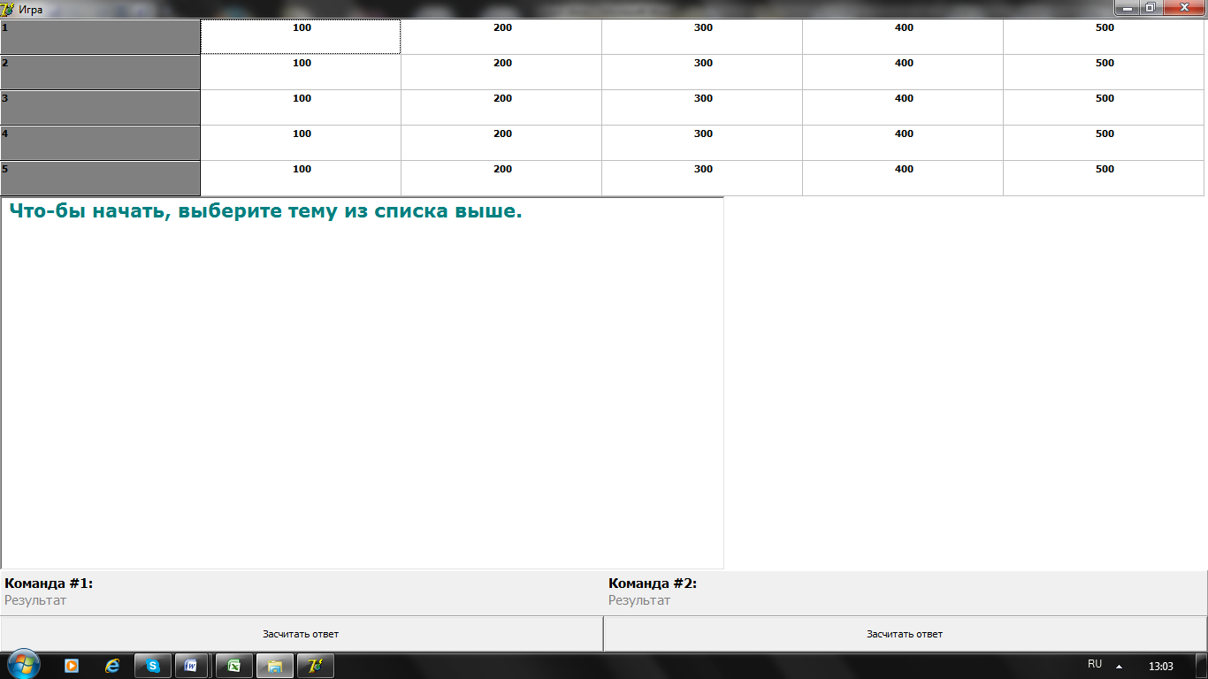

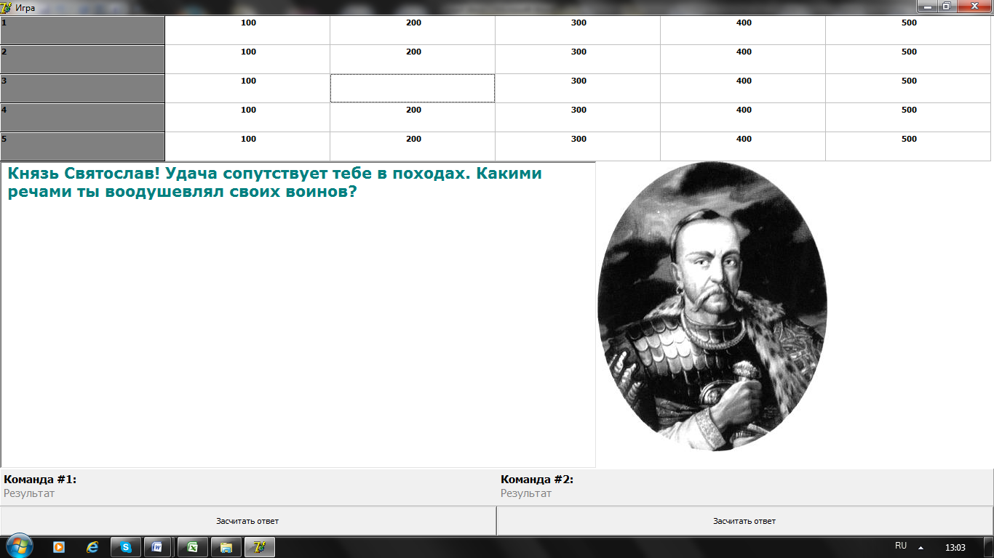

Литература:

Абрамов В.К. О применении количественных методов в исторических исследованиях// Успехи современного естествознания. – 2008. - № 4.

Барг М.А. Категории и методы исторической науки., М., 1984 г.

Бочаров А.В., Основные методы исторического исследования: учебное пособие. Томск, 2006.

Ковальченко И.Д. О применении математико – статистических методов в исторических исследованиях // Источниковедение. Теоретические и методические проблемы. М., 1969.

Мазур Л.Н. Методы исторического исследования: учебное пособие. Екатеринбург, 2010.

Макаров О.Ю. История России с древности до начала XVII века. Ч.1. Практикум. Нижний Новгород: Нижегородский госуниверситет, 2012

Титов К.В. Практикум по Отечественной истории. Часть I. Аналитические задания: учеб-метод. пособие для студентов всех направлений подготовки и специальностей ПГТУ/ К.В. Титов – Пермь: Изд-во Перм. гос. техн. ун-та, 2010. – 91 с.

1. Коваленко И.Д., Бородкин Л.И. Аграрная типология губерний Европейской России на рубеже XIX-XX веков( Опыт многомерного количественного анализа)\\ История СССР, 1979г, №1 с.59-95